## Exercice 1

### Créer les tables du MPD

*-- Création de la table Type_opération*

CREATE TABLE

    IF NOT EXISTS TYPE_OPERATION (IDT_TYPE_OPE TEXT, LIBELLE TEXT) TABLESPACE data_pise;

*-- Création de la table Catégorie*

CREATE TABLE

    IF NOT EXISTS CATEGORIE (

        IDT_CATEGORIE TEXT,

        LIBELLE_CATEGORIE TEXT,

        IDT_TYPE_OPE TEXT

    ) TABLESPACE data_pise;

*-- Création de la table Sous-catégorie*

CREATE TABLE

    IF NOT EXISTS SOUS_CATEGORIE (

        IDT_SS_CATEGORIE TEXT,

        LIBELLE_SS_CATEGORIE TEXT,

        IDT_CATEGORIE TEXT

    ) TABLESPACE data_pise;

*-- Création de la table Mode de règlement*

CREATE TABLE

    IF NOT EXISTS MODE_REGLEMENT (IDT_MODE_REG TEXT, LIBELLE_MODE_REG TEXT) TABLESPACE data_pise;

*-- Création de la table Statut*

CREATE TABLE

    IF NOT EXISTS STATUT (IDT_STATUT TEXT, LIBELLE_STATUT TEXT) TABLESPACE data_pise;

*-- Création de la table Ecriture*

CREATE TABLE

    IF NOT EXISTS ECRITURE (

        NUMERO TEXT,

        DT_ECRITURE TEXT,

        FICHIER TEXT,

        LIBELLE TEXT,

        HT TEXT,

        TVA TEXT,

        TTC TEXT,

        EXERCICE_COMPTABLE TEXT,

        IDT_MODE_REG TEXT,

        IDT_STATUT TEXT,

        IDT_SS_CATEGORIE TEXT

    ) TABLESPACE data_pise;

COMMIT;

Le résultat dans l’invite de commande est :

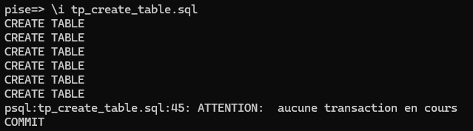

### Alimenter les tables depuis les CSV

Connecter en tant que DBA, le script suivant est lancé :

COPY chokri.TYPE_OPERATION (IDT_TYPE_OPE, LIBELLE)

FROM

    'C:\temp\import_csv\TypeOperation_table.csv' DELIMITER ';' HEADER;

COPY chokri.CATEGORIE (IDT_CATEGORIE, LIBELLE_CATEGORIE, IDT_TYPE_OPE)

FROM

    'C:\temp\import_csv\Categorie_table.csv' DELIMITER ';' HEADER;

COPY chokri.SOUS_CATEGORIE (

    IDT_SS_CATEGORIE,

    LIBELLE_SS_CATEGORIE,

    IDT_CATEGORIE

)

FROM

    'C:\temp\import_csv\SousCategorie_table.csv' DELIMITER ';' HEADER;

COPY chokri.MODE_REGLEMENT (IDT_MODE_REG, LIBELLE_MODE_REG)

FROM

    'C:\temp\import_csv\ModeReglement_table.csv' DELIMITER ';' HEADER;

COPY chokri.STATUT (IDT_STATUT, LIBELLE_STATUT)

FROM

    'C:\temp\import_csv\Statut_table.csv' DELIMITER ';' HEADER;

COPY chokri.ECRITURE (

    NUMERO,

    DT_ECRITURE,

    FICHIER,

    LIBELLE,

    HT,

    TVA,

    TTC,

    EXERCICE_COMPTABLE,

    IDT_MODE_REG,

    IDT_STATUT,

    IDT_SS_CATEGORIE

)

FROM

    'C:\temp\import_csv\Ecriture_Table.csv' DELIMITER ';' HEADER;

COMMIT;

Le résultat de ce script dans l’invite de commande est :

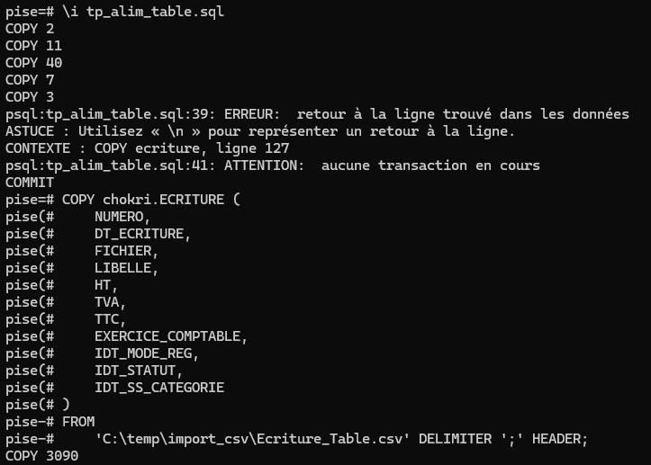

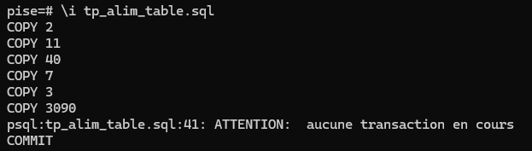

Lorsque le fichier source a été corriger de l’erreur ci-dessus

## Exercice 2

### Nettoyage de la table ECRITURE

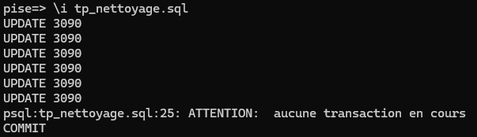

Les requêtes exécutées ont permis de préparer les données des champs HT, TVA et TTC pour les transformer de type texte vers le type décimal. En informatique, un nombre décimal est composé d’une partie entière, puis d’un « . » et enfin une partie décimale. La suppression des espaces et la modification de virgule vers point est une étape préparant les données à ce changement (car ce sont des données monétaires).

### Changement de type : HT, TTC, TVA

ALTER TABLE ECRITURE

ALTER COLUMN HT TYPE DECIMAL USING HT::decimal,

ALTER COLUMN TVA TYPE DECIMAL USING TVA::decimal,

ALTER COLUMN TTC TYPE DECIMAL USING TTC::decimal;

COMMIT ;

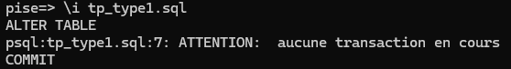

### Changement de type : Mode_Reg, Statut, Ss_Categorie

*-- MODIFICATION DES TYPES DE DONNEES*

ALTER TABLE ECRITURE

ALTER COLUMN IDT_MODE_REG TYPE INTEGER USING IDT_MODE_REG::INTEGER,

ALTER COLUMN IDT_STATUT TYPE INTEGER USING IDT_STATUT::INTEGER,

ALTER COLUMN IDT_SS_CATEGORIE TYPE INTEGER USING IDT_SS_CATEGORIE::INTEGER;

COMMIT;

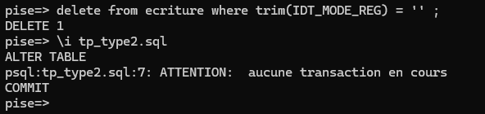

### Suppression des écritures : Pas de date d’écriture

DELETE FROM ECRITURE

WHERE

    LENGTH (NUMERO) = 0

    OR LENGTH (DT_ECRITURE) = 0

    OR LENGTH (HT) = 0

    OR LENGTH (TTC) = 0

    OR LENGTH (TVA) = 0

    OR LENGTH (IDT_SS_CATEGORIE) = 0;

COMMIT;

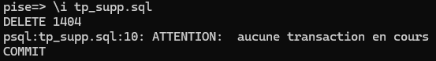



### Changement de nom : DT_ECRITURE vers DATE_ECRITURE

ALTER TABLE IF EXISTS ECRITURE

RENAME COLUMN DT_ECRITURE TO DATE_ECRITURE;

COMMIT ;



### Changement de type : Date_ecriture

ALTER TABLE ECRITURE

ALTER COLUMN DATE_ECRITURE

SET

    DATA TYPE date USING TO_DATE (DATE_ECRITURE, 'dd/mm/yyyy');

COMMIT;

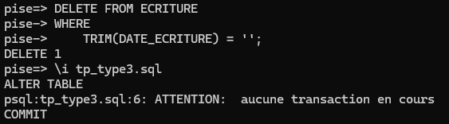

### Suppression des écritures : Pas de numéro

*Voir requête n°4 ci-dessus.*

### Changement de type : Exercice_comptable

UPDATE ECRITURE

SET EXERCICE_COMPTABLE = RIGHT(EXERCICE_COMPTABLE, 4)

WHERE LENGTH(EXERCICE_COMPTABLE) > 4 ;

ALTER TABLE ECRITURE

ALTER COLUMN EXERCICE_COMPTABLE TYPE INTEGER USING EXERCICE_COMPTABLE::INTEGER ;

COMMIT;

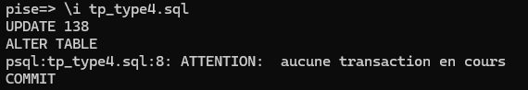

### Autres requêtes de changement de type

ALTER TABLE MODE_REGLEMENT

ALTER COLUMN IDT_MODE_REG TYPE INTEGER USING IDT_MODE_REG::INTEGER ;

ALTER TABLE STATUT

ALTER COLUMN IDT_STATUT TYPE INTEGER USING IDT_STATUT::INTEGER;

ALTER TABLE SOUS_CATEGORIE

ALTER COLUMN IDT_SS_CATEGORIE TYPE INTEGER USING IDT_SS_CATEGORIE::INTEGER;

COMMIT;

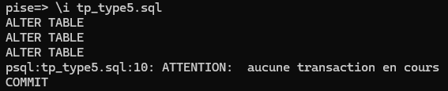

## Exercice 3

### Contraintes PK

ALTER TABLE TYPE_OPERATION ADD CONSTRAINT TYPE_OPERATION_PK PRIMARY KEY (IDT_TYPE_OPE);

ALTER TABLE CATEGORIE ADD CONSTRAINT CATEGORIE_PK PRIMARY KEY (IDT_CATEGORIE);

ALTER TABLE SOUS_CATEGORIE ADD CONSTRAINT SOUS_CATEGORIE_PK PRIMARY KEY (IDT_SS_CATEGORIE);

ALTER TABLE MODE_REGLEMENT ADD CONSTRAINT MODE_REGLEMENT_PK PRIMARY KEY (IDT_MODE_REG);

ALTER TABLE STATUT ADD CONSTRAINT STATUT_PK PRIMARY KEY (IDT_STATUT);

ALTER TABLE ECRITURE ADD CONSTRAINT ECRITURE_PK PRIMARY KEY (NUMERO);

COMMIT;

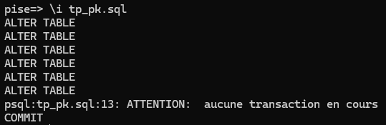

### Contraintes FK

ALTER TABLE CATEGORIE ADD CONSTRAINT CATEGORIE_FK FOREIGN KEY (IDT_TYPE_OPE) REFERENCES TYPE_OPERATION (IDT_TYPE_OPE);

ALTER TABLE SOUS_CATEGORIE ADD CONSTRAINT SOUS_CATEGORIE_FK FOREIGN KEY (IDT_CATEGORIE) REFERENCES CATEGORIE (IDT_CATEGORIE);

ALTER TABLE ECRITURE ADD CONSTRAINT ECRITURE_MODE_REG_FK FOREIGN KEY (IDT_MODE_REG) REFERENCES MODE_REGLEMENT (IDT_MODE_REG);

ALTER TABLE ECRITURE ADD CONSTRAINT ECRITURE_STATUT_FK FOREIGN KEY (IDT_STATUT) REFERENCES STATUT (IDT_STATUT);

ALTER TABLE ECRITURE ADD CONSTRAINT ECRITURE_SS_CAT_FK FOREIGN KEY (IDT_SS_CATEGORIE) REFERENCES SOUS_CATEGORIE (IDT_SS_CATEGORIE);

COMMIT;

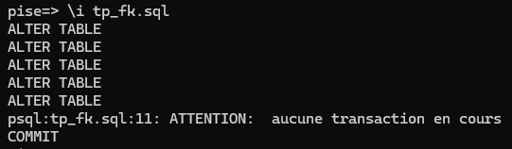

### Changement de structure : Not null

ALTER TABLE ECRITURE

ALTER COLUMN DATE_ECRITURE

SET NOT NULL,

ALTER COLUMN EXERCICE_COMPTABLE

SET NOT NULL,

ALTER COLUMN TTC

SET NOT NULL;

ALTER TABLE MODE_REGLEMENT

ALTER COLUMN LIBELLE_MODE_REG

SET NOT NULL;

ALTER TABLE STATUT

ALTER COLUMN LIBELLE_STATUT

SET NOT NULL;

ALTER TABLE CATEGORIE

ALTER COLUMN LIBELLE_CATEGORIE

SET NOT NULL;

ALTER TABLE SOUS_CATEGORIE

ALTER COLUMN LIBELLE_SS_CATEGORIE

SET NOT NULL;

COMMIT;

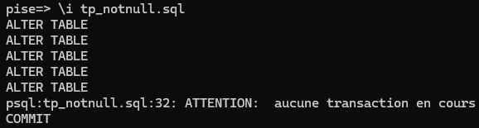

## Exercice 4

### Commentaire de requête

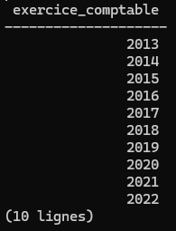

La requête affiche les différentes années comptables présent dans la colonne exercice_comptable. L’instruction DISTINCT permet de n’afficher aucun doublon. L’instruction order by permet de trier de façon croissante.

### Requête : Nombre d’écriture, somme de HT, TVA et TTC par exercice comptable

SELECT

    COUNT(*) AS "Nombre ecriture",

    SUM(HT) AS "Total HC",

    SUM(TVA) AS "Total TVA",

    SUM(TTC) AS "Total TTC",

    EXERCICE_COMPTABLE AS "Annee Comptable"

FROM

    ECRITURE

GROUP BY

    EXERCICE_COMPTABLE

ORDER BY

    EXERCICE_COMPTABLE DESC;

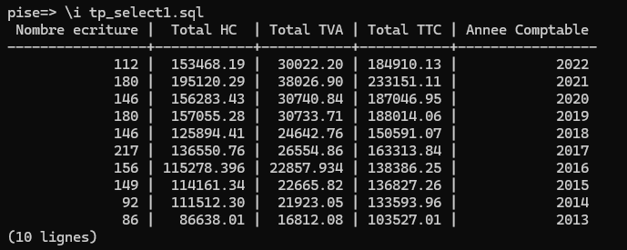

### Requête : Montant moyen TTC de la catégorie « Fonctionnement Entreprise »

SELECT

    AVG(TTC) AS "Montant TTC Moyen"

FROM

    ECRITURE

    INNER JOIN SOUS_CATEGORIE ON ECRITURE.IDT_SS_CATEGORIE = SOUS_CATEGORIE.IDT_SS_CATEGORIE

    INNER JOIN CATEGORIE ON CATEGORIE.IDT_CATEGORIE = SOUS_CATEGORIE.IDT_CATEGORIE

WHERE

    UPPER(LIBELLE_CATEGORIE) = 'FONCTIONNEMENT ENTREPRISE';

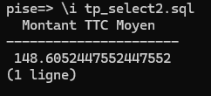

### Requête : Nombre, Somme HT et TTC par type d’opération

SELECT

    TYPE_OPERATION.LIBELLE AS "Type Operation",

    COUNT(*) AS "Nombre",

    SUM(ECRITURE.HT) AS "Total HT",

    SUM(ECRITURE.TTC) AS "Total TTC"

FROM

    ECRITURE

    INNER JOIN SOUS_CATEGORIE ON ECRITURE.IDT_SS_CATEGORIE = SOUS_CATEGORIE.IDT_SS_CATEGORIE

    INNER JOIN CATEGORIE ON CATEGORIE.IDT_CATEGORIE = SOUS_CATEGORIE.IDT_CATEGORIE

    INNER JOIN TYPE_OPERATION ON TYPE_OPERATION.IDT_TYPE_OPE = CATEGORIE.IDT_TYPE_OPE

GROUP BY

    TYPE_OPERATION.LIBELLE;

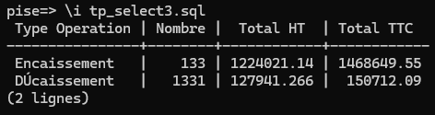

### Requête : Bilan comptable 2022

SELECT

    TYPE_OPERATION.LIBELLE AS "Type Operation",

    SUM(ECRITURE.HT) AS "Total HT"

FROM

    ECRITURE

    INNER JOIN SOUS_CATEGORIE ON ECRITURE.IDT_SS_CATEGORIE = SOUS_CATEGORIE.IDT_SS_CATEGORIE

    INNER JOIN CATEGORIE ON CATEGORIE.IDT_CATEGORIE = SOUS_CATEGORIE.IDT_CATEGORIE

    INNER JOIN TYPE_OPERATION ON TYPE_OPERATION.IDT_TYPE_OPE = CATEGORIE.IDT_TYPE_OPE

GROUP BY

    EXERCICE_COMPTABLE,

    TYPE_OPERATION.LIBELLE

HAVING

    EXERCICE_COMPTABLE = 2022;

